# 河北环境信息中心综合管理平台修改文档

测试地址：

http://36.45.169.240:7018/HeBeiZongHeGuanLiPingTai/page/views/login/index.html

测试用户：admin 1

DEMO: <https://tpmg1d.axshare.com> 密码123678

## 项目库管理

### 详情

* + 1. 第一行，增加按钮“关联历史项目”

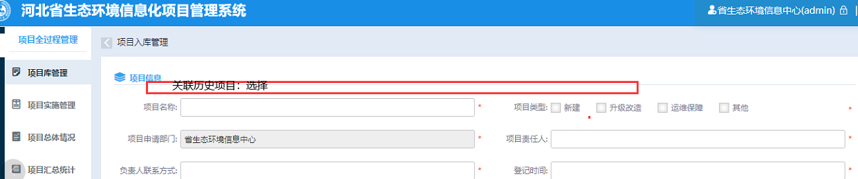

（1）点击超链接进入：

|  |  |  |  |  |  |
| --- | --- | --- | --- | --- | --- |
| **关联历史项目** | | | | | |
| 项目名称：（文本框） | | | | | |
| 序号 | 项目名称 | 采购方式 | 合同签订时间 | 合同金额 | 质保时间 |
| （单选）1 |  |  |  |  |  |
| （单选）2 |  |  |  |  |  |

数据来源：“项目实施管理”中的项目

排序：按照合同签订时间，由新到旧

项目名称：显示“项目入库”中的信息

采购方式：显示“采购方式”中的信息

合同签订时间、合同金额、质保时间，显示“合同管理”中的信息

（2）选择项目后，除“项目类型”、登记时间、资金预算、项目附件、项目评估结果外，都自动带出所选项目“项目入库”中的内容，并可修改。

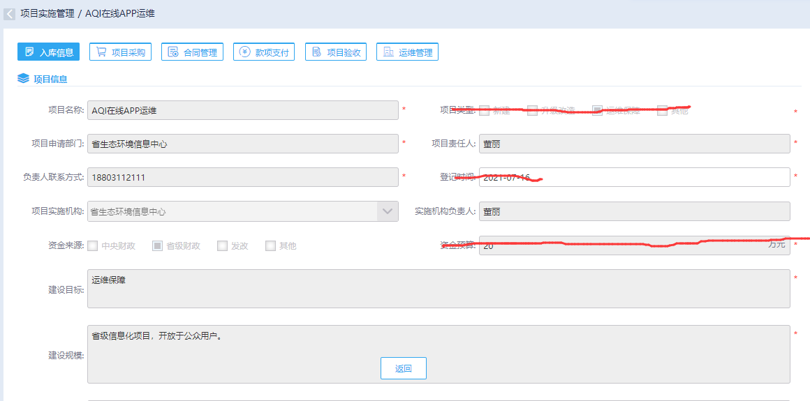

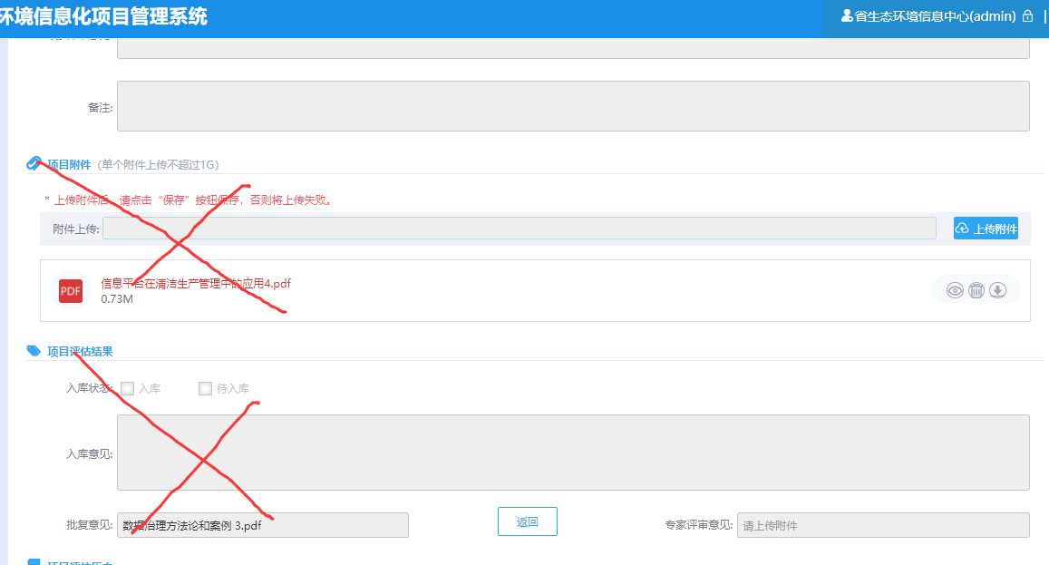

* + 1. 项目类型：

加红色字体提示语：“升级、运维的项目，请先关联历史项目”

